《城市设计》复习题A
- 项目概况
我国西南地区某城市要成为某大学建设的一个新校区，占地约48.7ha。基地四周都被道路所环绕，交通便利，基地内部平坦，现状均为一片荒草地（见附图）。
- 设计要求
- 该用地主要为大学新校区，规划建设必须分为两期进行。
- 总规划建筑面积为：一起约17.6万㎡，二期约9000㎡具体规划内容见附表。
- 建筑，道路，水体，绿地的布局没有限制，但绿地率应控制在45%以上。
- 根据用地合理组织校园内部交通和空间布局。
- 配置必要的公共服务设施，创建良好的环境和景观。
三、成果要求
（1）公园总平面1:2000，表明主要公建及设施名称，景观节点名称。
（2）概念设计与构思分析图（比例和数量自定）
（3）局部空间形态三维表现图和鸟瞰图。
（4）设计说明（100~200字）。
（5）主要经济指标。
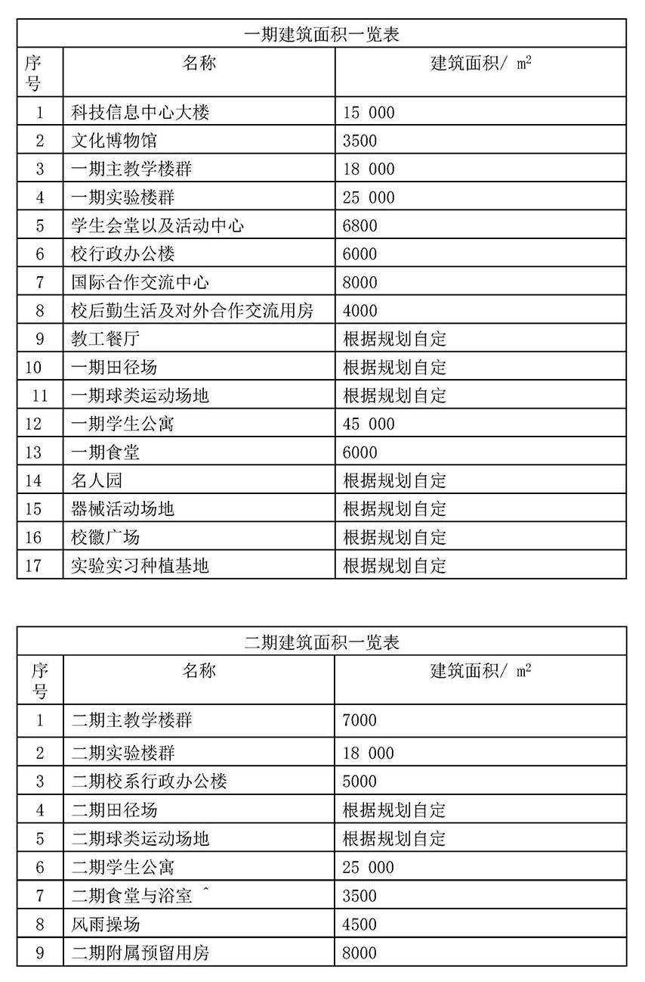
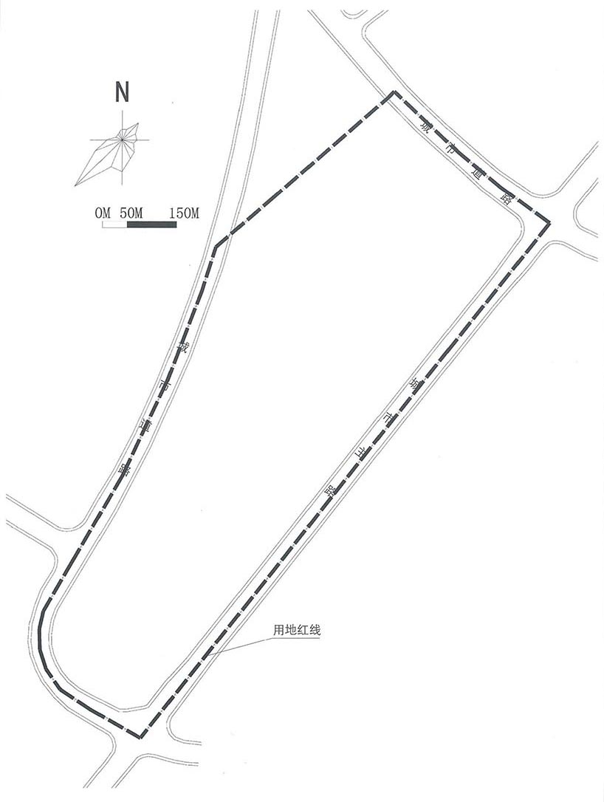
《城市设计》复习题
一、背景
长江沿岸某中等城市为配合区域性特大城市打造一小时生活圈的发展战略，拟定将市委大院整体搬迁，结合周边地区的改造，规划建设成为商业中心区，以强化城市的商业、休闲、文化和旅游等功能，提升城市形象。
拟改造地区交通便捷，地面标高满足防汛要求。市委大院的“遗爱池”是该城市重要的文化遗产，虽然原历史遗存已失，但水面清澈，树木茂盛。人民广场是该市市民重要的活动空间，但事设施陈旧，可结合进行，整体改造。其建筑多为民宅及企事业单位，建于20世纪60/70年代，保存价值大。
二、规划设计要求
1、根据规划要求，合理拟定该项目的发展计划纲要（包括项目定位及功能配置要点，文字不超过200字）
2 、根据拟定的发展计划纲要，编制该地区的概念性城市计划方案。
3 、城市设计方案要求总体概念清晰，功能布局及交通组织合理，体现地区的历史文化脉络，城市空间形态具有鲜明特色，并有利于带动周边的发展。
三、成果要求
l 、项目发展计划纲要（包括项目定位及功能配置要点，不超过200字）。
2 、表达规划设计概念的分析图(比例不限，但必须包含规划结构，功能布局、交通组织和空间形态等内容，应当准确体现发展计划纲要)。
3、规划设计总平面图（1:100）
4、局部三维形态图或鸟瞰图。
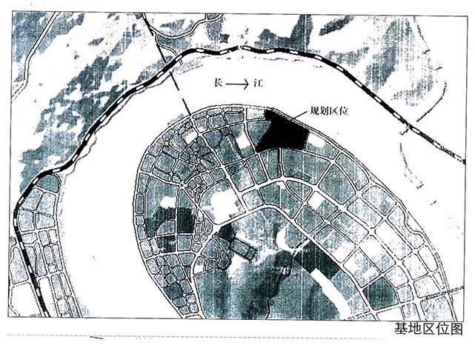

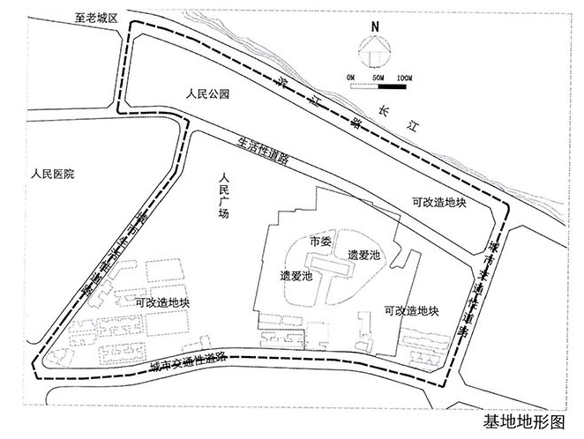

参考答案
略

